课程免试申请电子材料扫描要求
1、已具有国民系列教育本科以上学历（含本科）可以申请免试英语和计算机基础；
（1）证书原件扫描件：
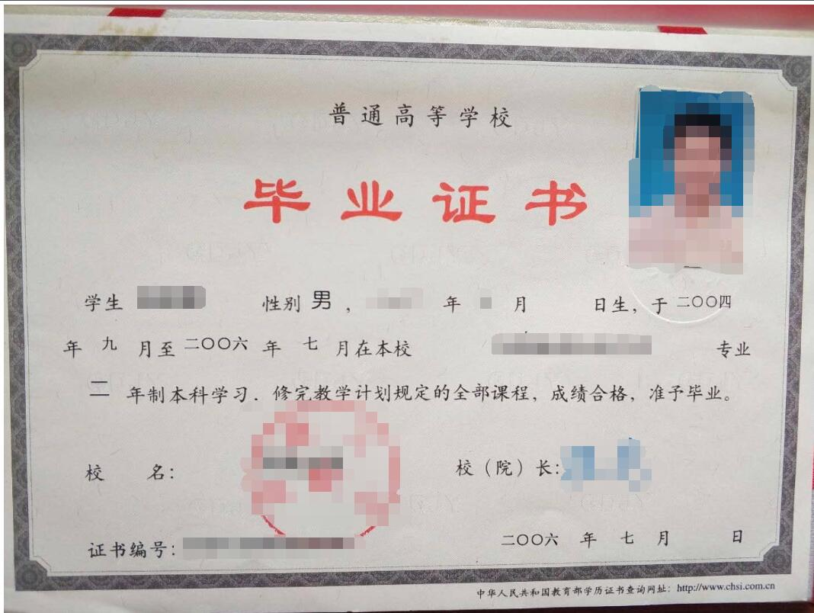

（2）证书认证截图（或学历认证报告）：（学历证书验证网站：http://www.chsi.com.cn/）

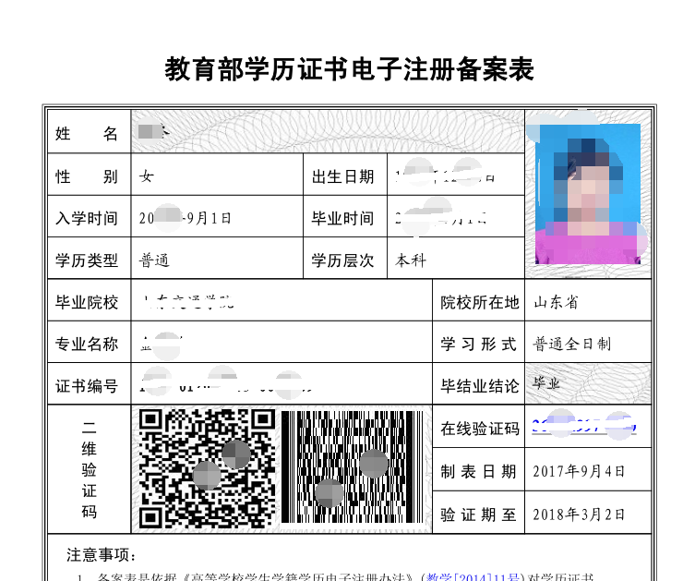
或学历认证报告
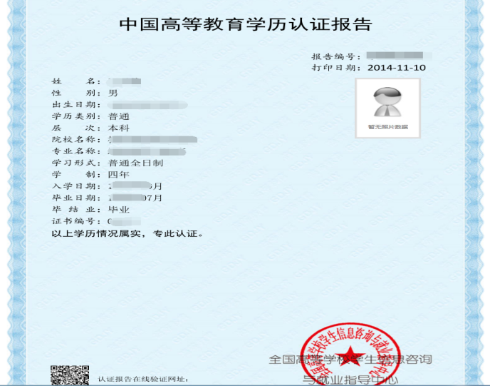
如具有国外教育相应学历申请免试英语和计算机基础；
（1）证书原件扫描件：
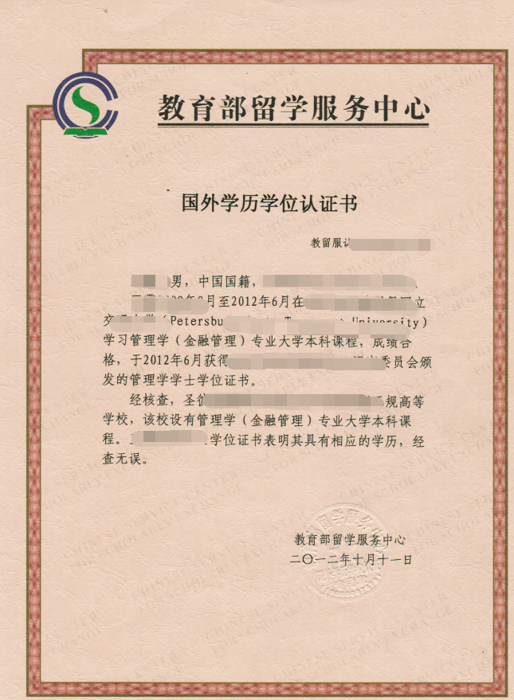
（2）证书认证截图：（国外学历证书验证网站：http://cscserzsearch.cscse.edu.cn/）
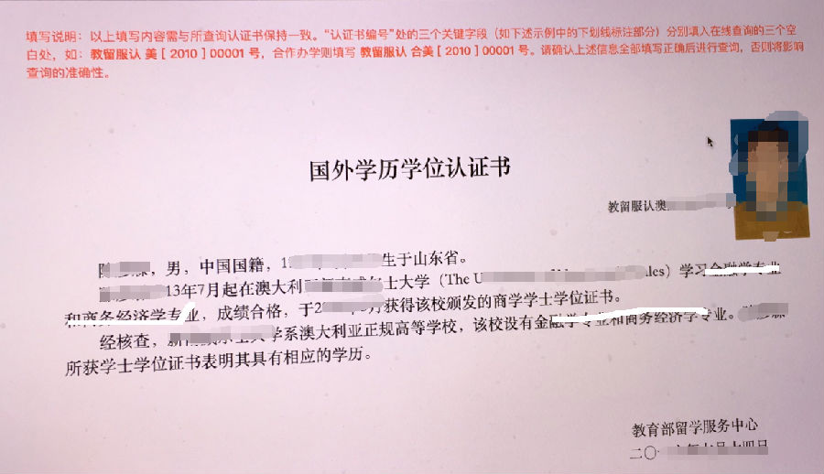

2、非英语专业的高起专学生，入学注册时年龄满37周岁者可免试英语课程；本科入学注册时年龄满40周岁者可免试英语课程；（春季入学计算到3月底，秋季入学计算到9月底）；
（1）身份证原件扫描件：
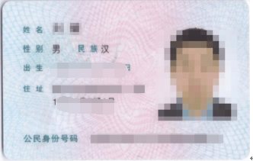
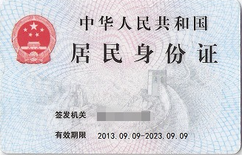

3、除英语专业外，户籍在少数民族聚居地区的少数民族学生可以申请免试英语课程。
（1）身份证原件扫描件：（样式同上）

4、非英语专业，获得大学英语四级或以上证书可以申请免试英语课程。
（1）证书原件扫描件：
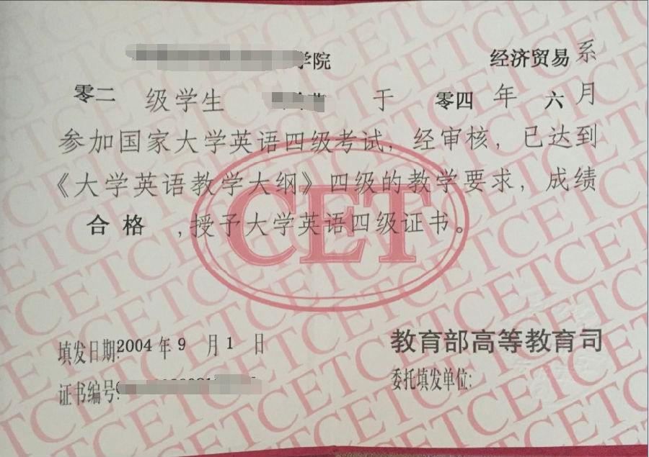

5、参加改革后的大学四、六级考试，大学英语四级考试420分（含）以上或者六级考试300分（含）以上可免试我院本科层次的大学英语课程；大学英语四级考试400分（含）以上或者六级考试275分（含）以上可免试我院专科层次大学英语课程；
（1）证书原件扫描件：
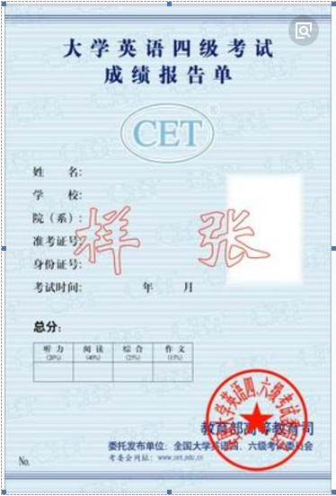

6、除计算机专业外，获得全国计算机等级考试一级B或以上级别证书者可免试计算机基础课程；
（1）证书原件扫描件：
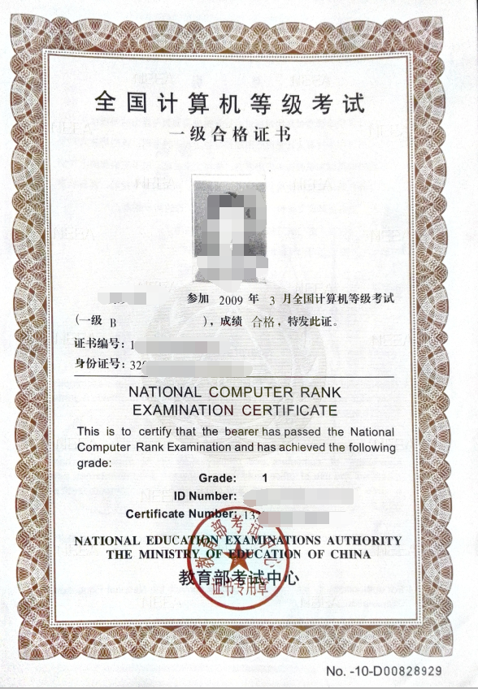
（2）证书网站截图：（等级证书验证网站：http://chaxun.neea.edu.cn/）
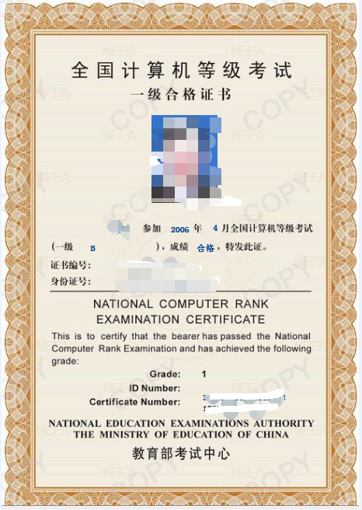
7、各行业内通过国家级考试认定的课程（如执业药师考试课程，会计师考试课程等）可申请免试与教学计划相对应的课程。
（1）证书原件扫描件：
